Exo1 :
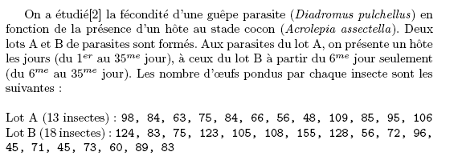
___________________________________________________________________________
Exo2 :
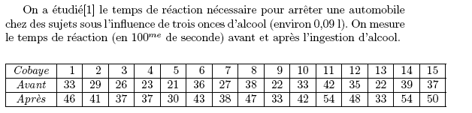
___________________________________________________________________________
Exo3 : L’âge (années) et le diamètre (mm) dans une population d’arbres ont été mesurés sur un échantillon de 7 arbres. Le chercheur voudrait estimer l’âge d’un arbre de 140 mm de diamètre.
Age | 1 | 1.5 | 2 | 2.5 | 3 | 3.5 | 4 | 4.5 | 5 | 5.5 | 6 | 6.5 | 7
Diamètre | 90 | 110 | 120 | 135 | 130 | 145 | 150 | 153 | 160 | 167 | 173 | 180 | 185

___________________________________________________________________________

Exo 3 bis

Les résultats observés de l’évolution d’une certaine maladie `a la suite de l’emploi de l’un ou l’autre des traitements A et B pour 1000 Patients figurent dans le tableau ci-dessous :

____________________________________________________________________

Exo 4 :
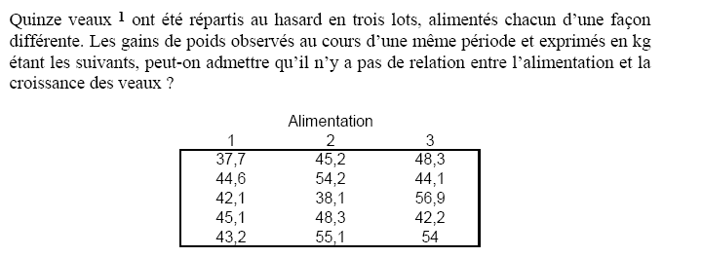
Exo 5 : Un chercheur du domaine aérospatial désire savoir s’il existe une relation entre le
niveau de stress et le nombre d’erreurs à une tâche d’attention spécifique. Il obtient les
résultats suivant auprès de 20 sujets.

ind | STRESS | ERREURS
1 | 23 | 75
2 | 21 | 70
3 | 25 | 80
4 | 20 | 82
5 | 19 | 81
6 | 15 | 70
7 | 30 | 98
8 | 28 | 99
9 | 10 | 69
10 | 18 | 77
11 | 22 | 87
12 | 27 | 99
13 | 28 | 80
14 | 31 | 101
15 | 33 | 78
16 | 32 | 91
17 | 11 | 77
18 | 12 | 80
19 | 13 | 82
20 | 22 | 79

Exo 6 :

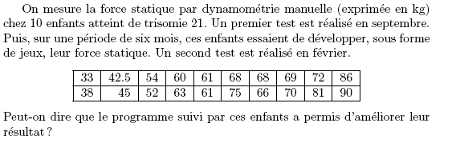

__________________________________________________________________________
Exo 7 : On effectue le croisement entre des petits pois `a fleurs blanches et des
petits pois `a fleurs rouges. On obtient en première génération les résultats suivants :

___________________________________________________________________________

Exo 8:
_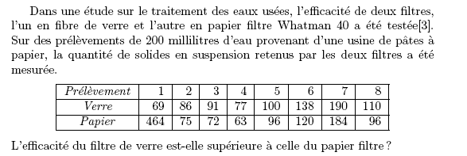
Exo 9
_
Elisabeth Loftus (Loftus et Palmer 1974) dans une série d'expérimentations sur le
thème du témoignage désire mettre en évidence l'influence de la tournure d'une question sur la réponse de témoins. Pour ce faire, elle montre a ses sujets, un film décrivant un accident de voiture et pose une des cinq versions d'une question relative _a la vitesse des véhicules. Pour chaque question, elle prend un sujet différent. Voici ces versions :
1) SMASH : About how fast were the cars going when they smashed each other ? (To smash : _ecraser, heurter avec violence).
2) HIT : About how fast were the cars going when they hit each other ? (A environ
quelle vitesse allaient les voitures quand elles se sont percutes).
3) COLLIDE : About how fast were the cars going when they collided each other ? (To collide : entrer en collision, s'emboutir).
4) BUMP : About how fast were the cars going when they bumped each other ? (To
bump : cogner, frapper).
5) CONTACT : About how fast were the cars going when they contacted each other ?
(To contact : entrer en contact).

Les sujets répondaient en indiquant une vitesse exprimée en miles (nous sommes aux
U.S.A). Voici les résultats obtenus (lors d'une réplique de l`expérience) :

HIT SMASH COLLIDE BUMP CONTACT
22 38 43 47 27
29 40 39 29 24
33 50 32 58 46
50 45 44 34 37
19 48 29 36 31
37 56 44 43 37
33 52 45 25 34
43 47 33 58 18
40 39 48 24 28
34 40 37 31 26
__________________________________________________________________________________________________________________________________________________

Exo 10
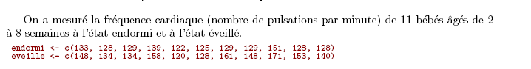
La fréquence cardiaque change t-elle en fonction de l’état du bébé ?

__

____________________________________________________________
Exo 11

Exo 12

This example is based on a study of gender differences in aggressiveness of four-year-old boys and girls (Siegel, 1956, page 138). Twelve boys and 12 girls were observed during two 15-minute play sessions ; each child's aggressiveness was scored (in terms of frequency and degree) during those sessions and a combined single aggressiveness index was derived for each child

Sexe Score Rang
GARCON 86 20
GARCON 69 18
GARCON 72 19
GARCON 65 16.5
GARCON 113 22
GARCON 65 16.5
GARCON 118 23
GARCON 45 12
GARCON 141 24
GARCON 104 21
GARCON 41 11
GARCON 50 13

Sexe Score Rang
FILLE 55 14
FILLE 40 10
FILLE 22 7
FILLE 58 15
FILLE 16 4
FILLE 7 1
FILLE 9 2
FILLE 16 5
FILLE 26 8
FILLE 36 9
FILLE 20 6
FILLE 15 3

Exo 13

Dans le cadre d'une étude sur le tabagisme chez la femme enceinte, on interroge 100 sujets au 3e et au 8e mois de grossesse. On obtient les résultats suivants :
Fumeur 8e mois
oui non
Fumeur oui 35 15
3e mois non 5 45

Le comportement des sujets est-il le même dans les deux conditions ?

Exo 14

Dans une étude portant sur les différences d’organisation cérébrale entre hommes et femmes, un chercheur conçoit une expérience basée sur les résultats obtenus pendant une tâche de perception de mots auprès de 6 groupes répartis selon le genre des sujets (hommes ou femmes) et le champ visuel de présentation. Dans cette expérience, le facteur champ visuel de présentation permet de contrôler l’hémisphère avec lequel travaille le sujet :
le mot présenté brièvement dans l’hémichamp visuel droit permet de s’assurer d’un traitement visuel initial effectué par l’hémisphère gauche uniquement le mot présenté brièvement dans l’hémichamp visuel gauche permet de s’assurer d’un traitement visuel initial effectué par l’hémisphère droit uniquement le mot présenté brièvement en vision centrale n’impose aucune contrainte sur l’hémisphère qui peut prendre en charge le traitement initial de l’information visuelle Voici les scores de lecture sur 20 récoltés par ce chercheur pour les différents sujets.

